OSNOVNA ŠOLA
VELIKA DOLINA

PROMETNO VARNOSTNI NAČRT
OŠ Velika Dolina
2017/2018

Velika Dolina, september 2017

Prometno varnostni načrt je načrt varnih šolskih poti in je sestavni del delovnega načrta šole. Namenjen je učencem, ki pridejo v šolo peš, s kolesom, jih pripeljejo starši, se pripeljejo s šolskim kombijem ali avtobusom.

V načrtu je opredeljeno:
1. opis pokrajine
2. določitev realnega šolskega okoliša
3. inventarizacija prometnega prostora
4. način prihajanja v šolo
5. načrt varnih poti
6. ukrepi za varen prihod in odhod učencev domov
7. predlogi za večjo varnost
8. prometno varnostne akcije
9. šolski izleti in ekskurzije

1. OPIS POKRAJINE
Prostor, ki ga s svojo dejavnostjo pokrivamo na Osnovni šoli Velika Dolina, leži na jugovzhodu občine Brežice in obsega območje, ki ga administrativno pokrivata KS Jesenice na Dolenjskem in KS Velika Dolina. Geografsko smo stično in prehodno območje med panonskim in dinarsko - kraškim svetom, ki ga predstavljata krško - brežiška kotlina in v ravninski svet iztekajoči se Gorjanci.
Smo tudi obmejno območje z Republiko Hrvaško, od katere nas ločita reki Bregana in Sava.
Območje naše šolske okolice je, glede na obliko površja, raznoliko.
Ravninske vasi, ki jih vključuje KS Jesenice na Dolenjskem in ležijo na nadmorski višini 140 do 163 m, so: Jesenice na Dolenjskem, Slovenska vas, Obrežje, Nova vas pri Mokricah, Podgračeno in Ribnica. Ker je ozemlje v glavnem ravninsko, so vasi dolge, obcestne in gručaste, Jesenice pa imajo obliko skromnega trga.
V KS Velika Dolina spadajo vasi na obronkih Gorjancev na nadmorski višini 158 do 418 m. To so: Velika Dolina, Mala Dolina, Brezje, Cirnik, Gaj, Laze, Koritno, Ponikve in Rajec. Vse vasi so pretežno gručaste, zrasle pa so na terasah, slemenih in nižjih vzpetinah.

2. DOLOČITEV REALNEGA ŠOLSKEGA OKOLIŠA
Šolski okoliš OŠ Velika Dolina zajema področja KS Jesenice na Dolenjskem in KS Velika Dolina.
Področje KS Jesenice na Dolenjskem obsega 6 vasi: Jesenice, Nova vas, Obrežje, Slovenska vas, Ribnica, Podgračeno.
Področje KS Velika Dolina obsega 10 vasi: Velika Dolina, Mala Dolina, Koritno, Laze, Cirnik, Ponikve, Brezje, Rajec, Perišče, Gaj.

3. INVENTARIZACIJA PROMETNEGA PROSTORA
Na območju obeh KS so različni tipi cest. Najprej je potrebno omeniti avtocesto Ljubljana — Obrežje, ki razpolavlja vasi Jesenice, Obrežje ter Ribnico. Prehod čez omenjeno cesto je omogočen skozi podvoze ali nadvoze. Na Obrežju in Jesenicah sta nadvoza v Ribnici pa podvoz, kar se smatra za varno prečkanje avtoceste.
Ostale ceste so lokalne (občinske in krajevne), med katerimi sta najbolj nevarni: Mokrice — Nova vas — Velika Dolina zaradi nevarnih ovinkov in možnosti hitre vožnje po razmeroma ravnih predelih.
Zaradi nepreglednih ovinkov sta nevarni tudi občinska cesta Ribnica — Mala Dolina — Velika Dolina ter cesta iz Koritnega in Laz.
Pločnik imata le vasi Jesenice in Nova vas. Križišča so označena s tablami prednostna in neprednostna cesta.
Na nevarni obvoznici mimo šole smo dobili cono 30 ter pločnik, kar bistveno povečuje varnost otrok v prometu.

4. NAČIN PRIHAJANJA V ŠOLO
4.1 Pešci
Peš prihajajo učenci iz vasi Velika Dolina, Brezje ter Perišče. Učenci hodijo ob levem robu lokalne ceste, kjer se odvija ves promet. Tako so izpostavljeni nevarnosti, da jih hitro vozeči avtomobil ali avtomobil, ki vozi po nepravilni strani ceste, lahko podre.
4.2. Učenci vozači s kombijem
S šolskim kombijem se pripeljejo pred šolo učenci iz vasi Ponikve in iz Cirnika. Učenci iz Ponikve se zberejo in čakajo na prevoz na preglednem delu vasi, ob manjšem križišču, kjer kombi obrne in se vrne po lokalni cesti do šole.
Učenci iz Cirnika imajo tri postajališča, t.i. srednjo in zgornjo postajo, kjer je obračališče. Prva skupina otrok je s kombijem prepeljana do avtobusnega postajališča Ribnica, kjer prestopijo na šolski avtobus.
4.3. Učenci vozači z avtobusom
Iz vseh drugih vasi, ki so na prometno nevarnem območju, se učenci pripeljejo v šolo z avtobusom.
4.4. Kolesarji
S kolesi se pripelje v šolo sorazmerno malo učencev. Vzrok je najbrž veliko vzpetin, ki jih je potrebno prevoziti, za kar je potrebna velika fizična pripravljenost. V petem razredu, ko učenci opravljajo kolesarski izpit, jim policist pregleda kolesa – le ta so dobro opremljena in tehnično pregledana (nalepka varno kolo).
4.5. Učenci, ki jih pripeljejo starši z avtomobilom
Predvsem so to otroci iz vrtca in prvošolci ter občasno še nekateri drugi učenci. Parkirišče in obračališče pred šolo je dovolj veliko, da lahko varno obrnejo.

5. NAČRT VARNIH POTI IN OZNAKE NEVARNIH MEST
Načrt je v velikosti A3 formata in je obešen na steni pri vhodu v vrtec ter v avli šole. Na načrtu so označene varne poti, po katerih peljeta avtobus in kombi, ter varna pot za pešce in možne varne poti za starše, ki peljejo svoje otroke v šolo z avtomobilom. Označena so nevarna mesta. Predvsem so to mesta, kjer učenci vstopajo in izstopajo v prevozna sredstva.
Načrt varnih poti učitelji predstavijo učencem na razrednih urah.
Načrt varnih poti – Priloga 1

6. UKREPI ZA VAREN PRIHOD UČENCEV V ŠOLO IN ODHOD
DOMOV
6.1. VARNA POT Z AVTOBUSOM
Učenci prihajajo iz vasi, kjer vodi lokalna javna cesta, zato varnih peš poti pravzaprav ni. Iz tega razloga je učencem zagotovljen brezplačni avtobusni prevoz. Avtobus vozi sicer na redni liniji (Brežice, Čatež, Podgračeno, Ribnica, Jesenice, Obrežje, Slovenska vas, Nova vas, Rajec, Velika Dolina). Za potrebe šo1skih prevozov pa vozi še po cesti proti Koritnem do križišča v Koričanskem jarku, kjer obrne. Tako imajo zagotovljen prevoz tudi učenci iz vasi Koritno, Laze in Mala Dolina.
Za učence, ki se vozijo z avtobusom, je zagotovljena varna pot.
Pri vsakodnevnem učno vzgojnem procesu, posebno pa še pri prometni vzgoji, učence vzgajamo in jih prometno ozaveščamo v smislu varnejše hoje v šo1o in domov ter jih učimo pravilnega vstopanja in izstopanja na avtobus ter varnega zapuščanja avtobusnega postajališča.
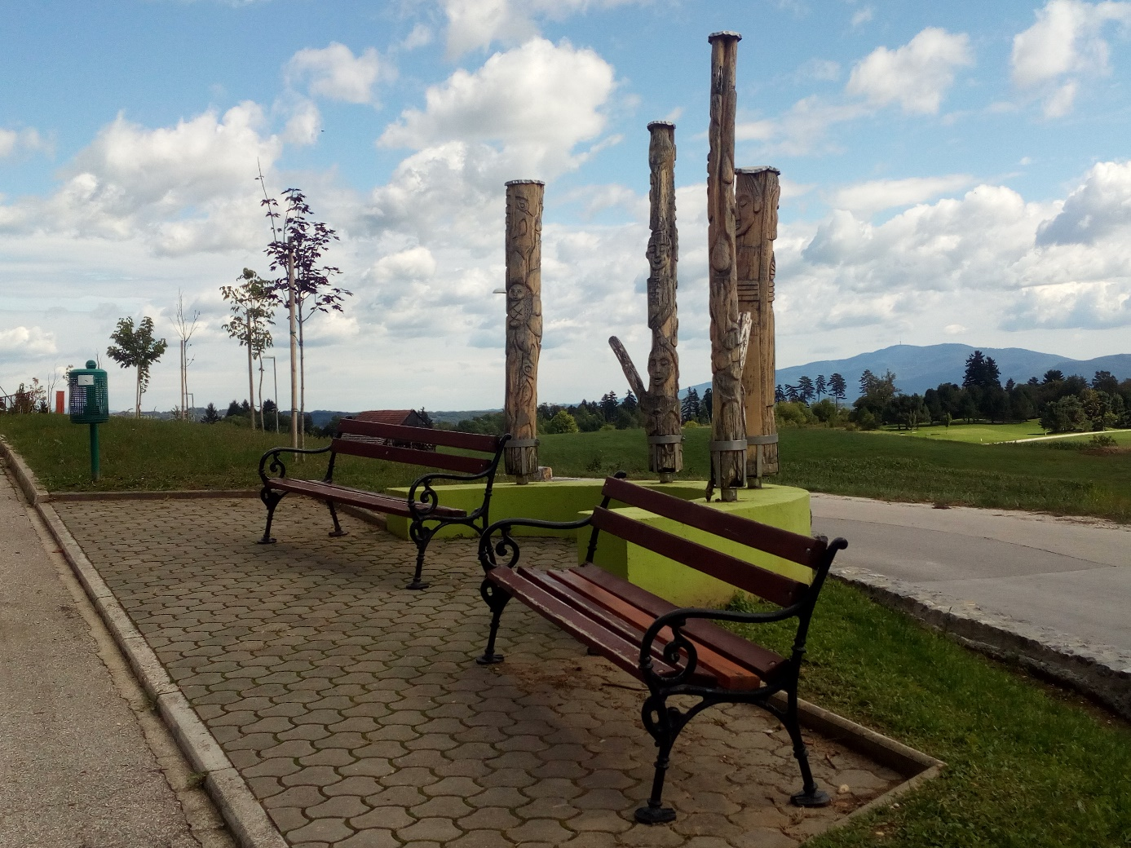
Učenci imajo na postajališču na voljo tudi klopci, kjer si lahko odpočijejo ali odložijo svoje potrebščine.
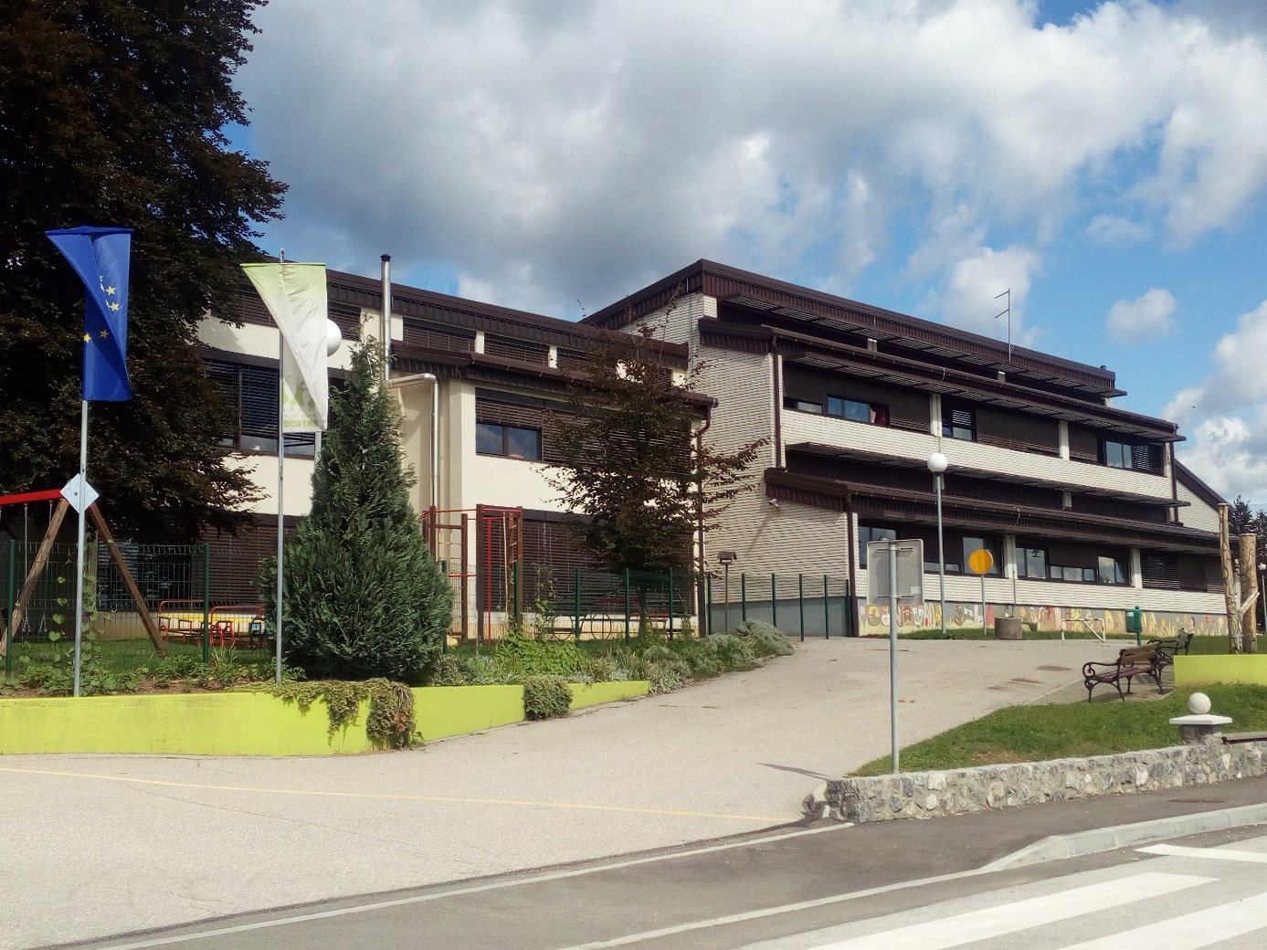
Učenci gredo na postajališče samo v spremstvu dežurnega učitelja. Na postajališču, ki se nahaja ob cestišču, je z učenci vedno dežurni učitelj, ki z njimi počaka na odhod avtobusa.

6.2. VARNA POT S KOMBIJEM
Za učence iz vasi Ponikve in najbolj oddaljene vasi Cirnik pa je zagotovljena varna pot tako, da jih pripelje v šo1o in nazaj v vas šolski kombi. Kombi dostavi otroke na šo1sko dvorišče.
Na šo1i je organizirano varstvo vozačev in spremstvo na avtobus za vse vozače ob 12. uri in 14. uri.
Zjutraj ob prihodu avtobusa na postajališče pred šolo pa jih dežurni učitelj pričaka v garderobi ali avli.

6.3. VARNA PEŠ POT
Skoraj vsak učenec vozač je hkrati tudi pešec, ker mora peš priti od svojega doma do postajališča za prevoz. Zato jih posebej opozorimo na nevarna mesta, ki jih prehodijo na svoji poti in predlagamo bo1j varno pot. Včasih je zaradi boljše preglednosti varnejša hoja ob desnem robu cestišča.
Peš pridejo v šolo in odidejo domov učenci iz vasi Brezje, Perišče in Velika Do1ina. Na žalost v nobeni vasi ni pločnika, da bi učenci lahko zares varno hodili.
Velika pridobitev je pločnik, ki sicer poteka ob šoli, kar omogoča varno pot ob celotni dolžini šole, vendar še vedno ne omogoča varne pešpoti učencev, ki prihajajo iz vasi Brezje, Perišče in Velika Do1ina.
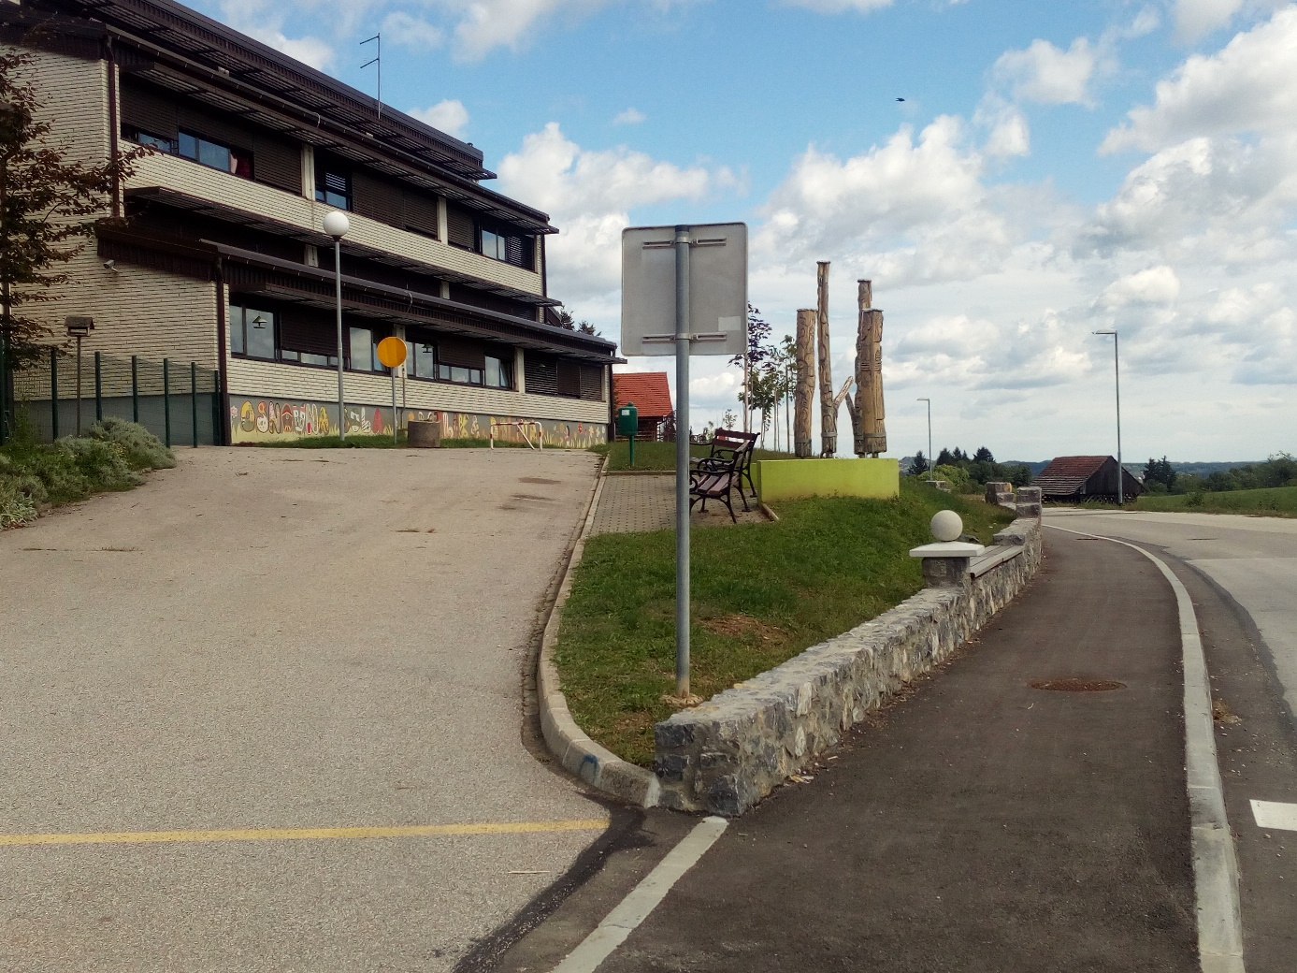
Promet je najbolj gost oko1i 14. in 15. ure, zato morajo biti učenci posebej pozorni, če se takrat vračajo iz šole. Varni pa so 1ahko, če vsi udeleženci v prometu upoštevajo prometna pravila in načelo zaupanja.

6.4. PROMETNO VARNOSTNA SIGNALIZACIJA
Prvošo1ci in drugošolci so opremljeni z rumenimi ruticami.
Vsi učenci so spodbujeni, da imajo kresničke ali odsevne trakove na ob1ači1ih ali torbi.
Na krajevnima cestama, kjer je mogoč dostop do šole so opozori1ne table, prehod za pešce in napis na tleh ŠOLA.
Šola in ce1otno šolsko dvorišče je osvetljeno.

7. PREDLOGI ZA VEČJO VARNOST
Na občino Brežice bomo naslovili zahtevo po trajni in kvalitetni ureditvi prometne signalizacije. Zahtevali bomo, da se predlogi obravnavajo na seji občinskega sveta in da se namenijo sredstva za izgradnjo oz. postavitev naslednjih objektov:
- Pločnik na Veliki Dolini vsaj na eni cesti, ki vodi od šole do cerkve.

8. PROMETNO VARNOSTNE AKCIJE
1. Z varnim kolesom v promet (tehnični pregledi koles)
2. Kolesarski izpiti v 4. in 5. razredu: 20 ur teoretični del v 4. razredu ter 10 - 15 ur praktična vožnja (kolesarski poligon, vožnja po prometni površini, praktični del kolesarskega izpita) v 5. razredu.
3. Učna ura v prometu: Sodelovanje s policijsko postajo Brežice. Vsako leto pripravijo 4 urni program za učence 4. razredov (10- letnike).
4. Sodelovanje s policistom Vladom Simičem v projektu Policist Leon svetuje. Projekt bo izveden v 5. razredu.
5. Sprem1janje akcij za vzgojo in preventivo v prometu.

9. ŠOLSKI IZLETI IN EKSKURZIJE
Šola za šolske izlete in ekskurzije naroči avtobusni prevoz pri avtobusnem ponudniku, kateri poskrbi in zagotovi varno prevozno sredstvo, ki ustreza vsem prometno varnostnim predpisom.
Šola poskrbi za ustrezno število spremljevalcev na avtobusu in sicer je normativ najmanj en strokovni delavec v vlogi spremljevalca na 15 učencev.
Spremljevalci poskrbijo, da učenci pravilno in varno uporabljajo prometne površine in prevozna sredstva. Razporedijo se med učence na začetku, v sredini in na koncu skupine. Spremljevalci posrbijo, da učenci med vožnjo ne motijo voznika, sedijo na svojih sedežih in s svojim vedenjem ne ogrožajo sebe in drugih. Spremljevalci imajo vedno s seboj tudi seznam učencev, ki so na avtobusu.

Načrt pripravili: Jože Vugrin, Edita Krošl, Mojca Bregar Goričar.
Predsednica Sveta šole: Zvonka Jarkovič
Ravnateljica: Mojca Bregar Goričar

Velika Dolina, september 2017
Ravnateljica:
Mojca Bregar Goričar

